# Kibana报表使用说明

# 简介

目前Kibana访问路径如下：

<http://192.168.30.65:5601>

# 服务器相关报表

# 应用相关报表

## 应用访问量曲线图

### 功能

提供应用的访问流量变化曲线图，统计以秒为单位，即每秒的流量变化曲线。

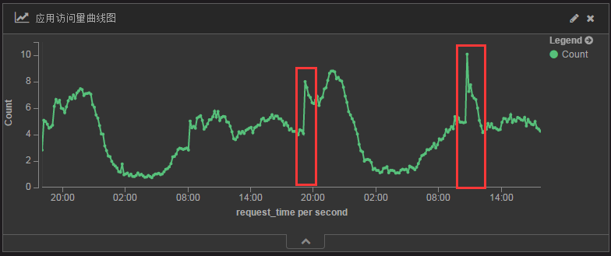

### 可排查问题

* 流量空发异常情况（增高、减少）

如上图红色方框内，流量突然增高，可能存在突发流量异常，如攻击、服务器拥堵等情况

* 每日访问量曲线

曲线越平滑表示请求分布越均匀，发生异常的可能性也越低

## 应用返回状态码统计图

### 功能

统计应用中HTTP状态码的分布情况，对系统中指定时间段的响应结果有一个整体的判断。

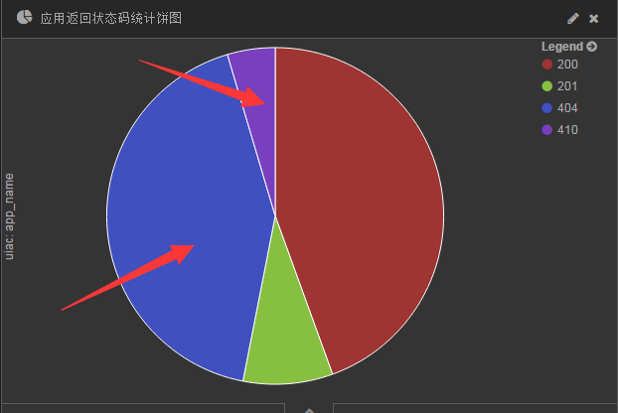

### 可排查问题

* 业务异常响应（4XX）

如上图箭头所指，4XX占比过高，可能存在业务请求异常

* 服务异常响应（5XX）

服务异常占比越小，表示出现问题的可能性越低

## 应用服务器负载统计图

### 功能

应用所运行服务器的流量分布饼图，对整体负载情况有一个直观的了解。

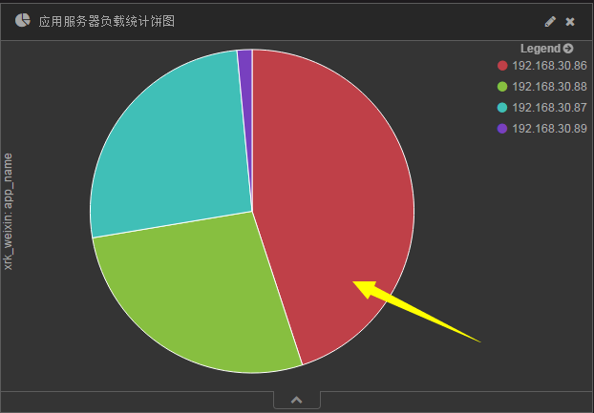

### 可排查问题

* 业务负载异常

如上图箭头所指，如果负载采用了轮循机制，理论上几台负载机器流量会平均分配，而上图中192.168.30.86的负载则过高，192.168.30.89负载过低，可能会存在问题

## 应用请求时间曲线图

### 功能

统计应用指定时间范围内的响应时间曲线图，分三个维度：最大响应时间，平均响应时间，最小响应时间来展示。

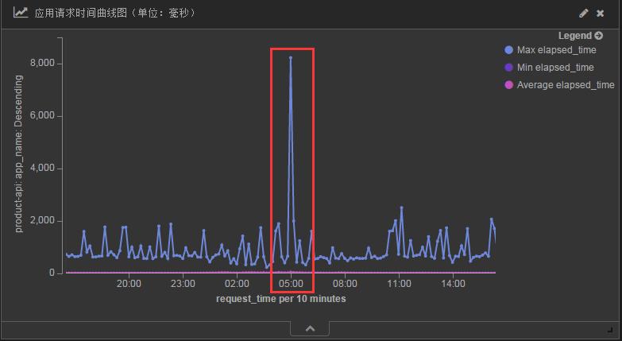

### 可排查问题

* 异常响应时间

正常情况，响应时间也应该平均分布，不会出现突然波动，最大响应时间和平均时间越接近，说明系统响应越稳定，如果出现突然的波动，则需要引起注意。

如上图红框范围内，有一个较慢的响应时间段，达到了8秒多，此类请求需要引起注意。

## 超过200ms请求分段占比图

### 功能

统计应用指定时间范围内响应时间超过200毫秒的请示数据分布图，默认使用3段区分，200~500，500~1000，超过1000毫秒。

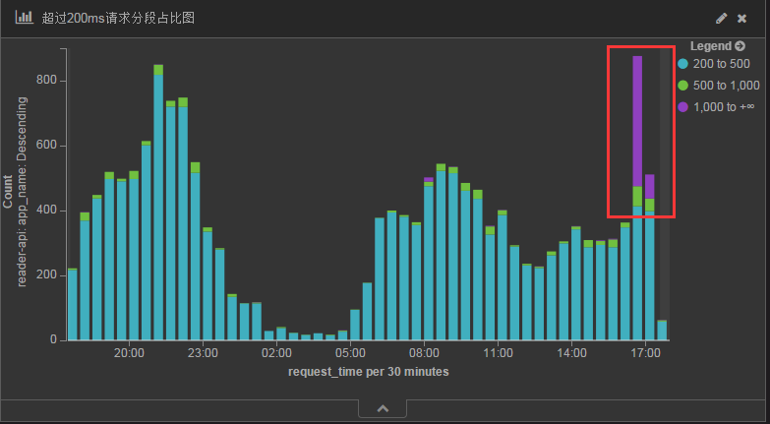

### 可排查问题

* 慢响应分布告警

此图的分布数量越小表示应用性能越好。如上图红框范围内，超过1秒的请求数占比过高，应该引起重视。